Empfohlener Verbandkasten nach DIN 13157
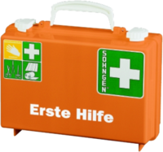
Diese Norm gilt für Verbandkästen, die für die Verwendung in
- Verwaltungs- und Handelsbetrieben bis 50 Personen
- Herstellungs-, Verarbeitungs- und vergleichbaren Betrieben bis 20 Personen
- kleineren Baustellen bis 10 Personen
vorgesehen sind und bestimmt die Inhaltsmenge an Standardverbandmaterialien. Diese Norm gilt auch für die Verwendung in Schulen und Kindergärten. Der Verbandkasten soll die Erste Hilfe am Unfallort fachgerecht ermöglichen.
Für Kirchengemeinden ist diese Größe vollkommen ausreichend. Steriles Verbandmaterial und Wundschnellverband (Pflaster) ist nach fünf Jahren (Datum ist aufgedruckt).
Verbandkästen sind regelmäßig zu prüfen!

